

BOUNDARY COAT
ρ-01 | Costume & Apparel Manufacturing Specification

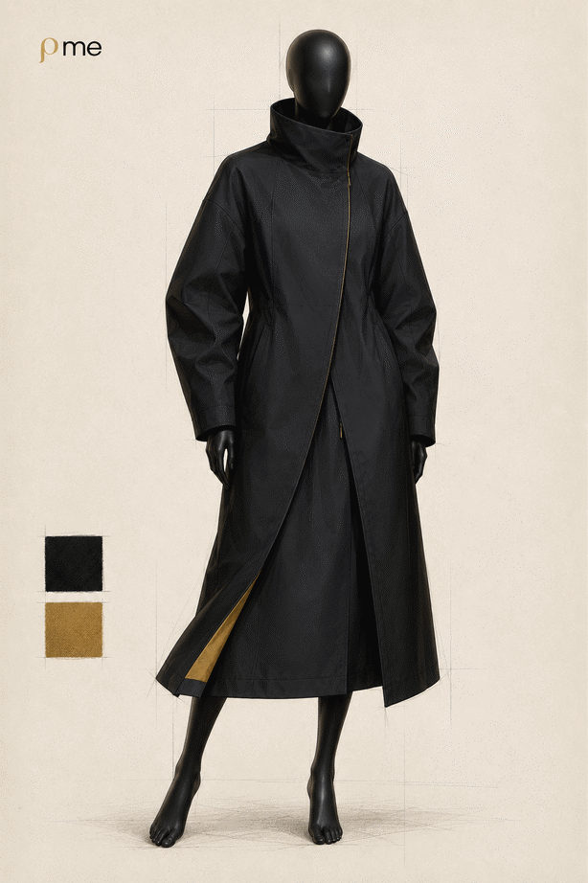
Concept illustration — design intent only / manufacturing details are governed by this specification.
用途：都市着用・撮影・イベント対応ロングシェルコート
基準着用者：幕島翔子リファレンスサイズ
文書状態：v1.0 発注検討・初回トワル依頼用
発行日：2026年8月27日

0. 文書の位置づけ
重要
本書は初回見積・パターン検討・トワル制作のための仕様原案である。生地銘柄、ファスナー実寸、芯地、縫製仕様、洗濯表示はサンプル承認と制作会社の技術提案を経て確定する。生成画像は意匠説明用であり、そのまま型紙として使用しない。

状態 | 意味
FIXED | ブランド意匠として原則維持する
PROVISIONAL | 初回トワル用の暫定値
VENDOR PROPOSAL | 制作会社から代替案・実装案を提示
APPROVAL REQUIRED | 実物サンプル承認後に確定

1. 制作目的
ρ me Collection 01の主力商品「ρ-01 BOUNDARY COAT」を、実際に着用可能なロングシェルコートとして試作・発注するため、意匠、寸法、材料、構造、試験、検品条件をまとめる。モード的な輪郭と都市環境での実用性を両立し、撮影だけでなく歩行、着席、公共交通機関での移動に耐える仕様とする。

1-1. デザイン原則
- 黒95％・くすみ金5％。金は動作時または近接時だけ見える。
- 外観は静かで構築的。タクティカル装備、軍装、サイバー衣装へ寄せない。
- 身体を締め上げず、内部調整で輪郭だけを変える。
- 特定ブランドの完成品を複製せず、一般的構造要素を独自に組み直す。

2. 意匠資料

Figure 1. 着装イメージ。質感・比率・金色の露出量を示す。

2-1. 優先順位
優先度 | 要素 | 扱い
A | 高いファネルカラー | 顔・顎へ干渉しない範囲で維持
A | 黒95％／金5％ | 金の常時露出を増やさない
A | 非対称前端 | 襟付近でずらし、胴部は製造可能な直線へ収束
A | 背面金色ガセット | 歩行時のみ見える
B | 止水・透湿性能 | 予算と工場設備により同等性能案を許容
B | 完全シーム処理 | 都市用途の範囲で部分処理案を比較可

3. 基準着用者採寸
幕島翔子衣装制作仕様書v1.0のリファレンス値を流用する。実発注時は着用者本人を再採寸し、身体寸法と製品仕上がり寸法を混同しない。
項目 | 身体寸法 | 備考
身長 | 161.0cm | 靴なし
バスト | 83.0cm | 水平周囲
アンダーバスト | 68.0cm | 水平周囲
ウエスト | 60.0cm | 自然ウエスト
ヒップ | 87.0cm | 最大周囲
背肩幅 | 38.5cm | 背面肩先間
肩幅 | 36.5cm | 前面肩先間
袖丈 | 55.0cm | 肩先〜手首
二の腕 | 25.0cm | 最大周囲
手首 | 14.5cm | 骨直上
首周り | 31.0cm | 首付け根

採寸更新条件
着用者変更、体型変動±2cm超、厚手衣類を標準インナーとする場合は再採寸する。

4. 製品仕上がり寸法（Sample 01）
部位 | 寸法 | 許容差 | 設計意図
後中心着丈 | 118.0cm | ±0.7cm | 身長161cmでミッドカーフ
肩幅 | 48.0cm | ±0.7cm | ドロップショルダー
胸囲 | 116.0cm | ±1.0cm | 厚手インナー対応
ウエスト囲・開放 | 110.0cm | ±1.0cm | 内部コードで調整
調整範囲 | 82–104cm | 参考 | 身体締付け用途ではない
ヒップ囲 | 124.0cm | ±1.0cm | 歩行・着席余裕
裾囲 | 176.0cm | ±1.5cm | 控えめAライン
袖丈 | 52.0cm | ±0.7cm | 落ちた肩先から
裄丈 | 76.0cm | ±0.7cm | 後中心首〜袖口
上腕囲 | 40.0cm | ±0.8cm | 二枚袖
袖口囲 | 30.0cm | ±0.5cm | 手袋着用可
前襟高 | 13.0cm | ±0.5cm | 顎干渉回避
後襟高 | 15.0cm | ±0.5cm | 形状保持
前開き長 | 約112cm | 型紙後確定 | 逆開き
背面ベント | 45.0cm | ±0.7cm | 膝付近から開放
ポケット口 | 19.0cm | ±0.5cm | 左右同位置
ポケット深さ | 24.0cm | ±0.5cm | スマートフォン対応

4-1. 縫い代
一般1.2cm、襟・見返し1.0cm、脇・袖下の調整しろ各2.0cm、背面ベント2.5cm、裾4.0cmを暫定値とする。工場標準とシーム処理方法により調整可。

5. 正面・背面平絵
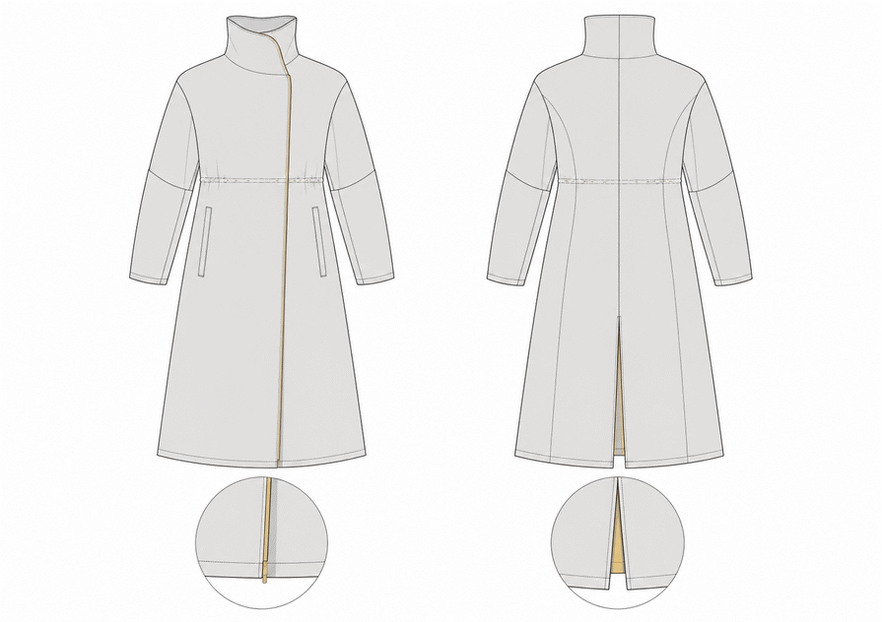
Figure 2. 技術平絵原案。最終型紙・CADは制作会社が再作図する。
平絵の優先関係
本文の寸法・構造指示と平絵が矛盾する場合は、制作前に質問票を提出し、依頼者承認を得る。推測で変更しない。

6. ディテール構造
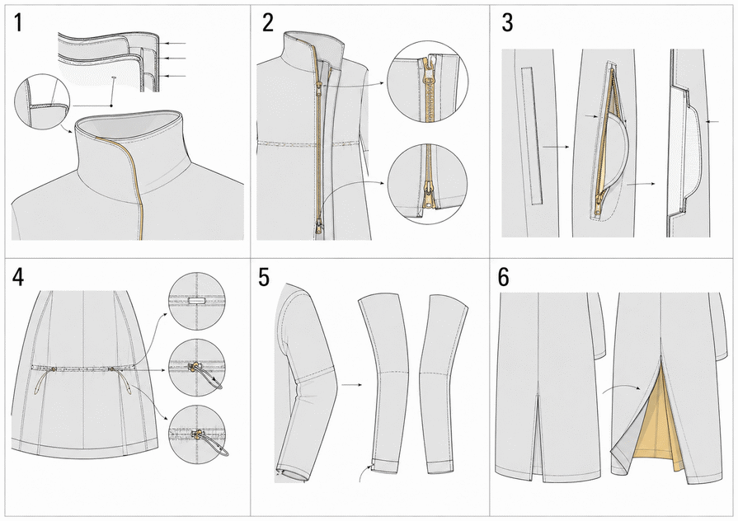
Figure 3. 構造可視化図。番号は以下の仕様項目に対応する。
No. | 部位 | 仕様
1 | ファネルカラー | 外襟・内襟・薄手補強芯。顎への接触と折れを試着確認。
2 | 前開き | 5号逆開き止水ファスナー、内側ストームフラップ、金パイピング。
3 | ポケット | 左右19cm、ファスナーを外観から隠し、袋布深さ24cm。
4 | ウエスト | 内側トンネル、2mmコード、小型ストッパー。外へ垂らさない。
5 | 二枚袖 | 肘を軽く曲げた立体形状。腕上げ時の裾引き上がりを抑える。
6 | 背面ベント | 黒の重なり内側に金色防風ガセット。閉止時の金露出を最小化。

7. カラー・材料性能
名称 | 画面確認値 | 用途 | 承認方法
Boundary Black | #171717 | 表地・ファスナー・糸 | 実物スワッチ
Muted Gold | #A78032 | パイピング・ベント内側・引き手 | 屋内外照明で確認
Paper Cream | #FAF8F2 | 下げ札・資料 | 印刷校正

7-1. 表地要求
項目 | 要求値・方針 | 状態
構造 | 70–80D相当、3層ナイロン系を第一候補 | VENDOR PROPOSAL
目付 | 130–170g/m² | PROVISIONAL
外観 | 低光沢、ドライタッチ、純黒より柔らかい黒 | FIXED
耐水圧 | 10,000mm以上を目安 | VENDOR PROPOSAL
透湿性 | 10,000g/m²/24h以上を目安 | VENDOR PROPOSAL
撥水 | PFASを意図的に添加しない仕様を優先 | APPROVAL REQUIRED
裏面 | 摩擦音と肌当たりが少ないトリコット系 | APPROVAL REQUIRED

GORE-TEX等の商標素材は本書では指定しない。供給条件、ライセンス、工場設備、シーム処理適合性を含む提案を受け、必要性能と予算で決定する。

8. 暫定BOM（材料・副資材）
品目 | 仕様 | 数量／用尺 | 備考
表地 | 幅150cm想定 | 4.5m | マーキング後再計算
金色別布 | 高密度ポリエステル | 0.5m | ガセット・パイピング
ポケット袋布 | 薄手耐摩耗ナイロン | 0.6m | 左右
接着芯 | 薄手、表地適合品 | 0.8m | 襟・前端
補強テープ | ファスナー・口布用 | 3.0m | 剥離試験
シームテープ | 表地適合品 | 約18m | 処理範囲で変動
前ファスナー | 黒、5号、止水、逆開き | 1本 | 約112cm、型紙後確定
ポケットファスナー | 黒、止水、20cm | 2本 | 左右
ウエストコード | 黒、約2mm | 1.2m | 内側
コードストッパー | 小型、黒 | 2個 | 左右
縫製糸 | 高強度ポリエステル、黒 | 1式 | 番手は工場提案
ブランドネーム | 黒地・金糸 ρ me | 1枚 | 襟下内側
サイズネーム | 01 | 1枚 | ブランドネーム下
品質表示 | 組成確定後 | 1枚 | 日本国内販売想定

9. 型紙パーツ・縫製構造
パーツ | 裁断数 | 材料 | 備考
左右前身頃 | 各1 | 表地 | 非対称前端
後中心パネル | 左右各1 | 表地 | 中心ベント
後脇パネル | 左右各1 | 表地 | 立体形状
前袖／後袖 | 左右各1 | 表地 | 二枚袖
外襟／内襟 | 各1 | 表地＋芯 | 芯地試験
左右前見返し | 各1 | 表地 | 前端補強
ストームフラップ | 1 | 表地 | ファスナー内側
ポケット袋布 | 左右各2 | 袋布 | ファスナー補強
コードトンネル | 2 | 薄手布 | 内側左右
ベント持ち出し | 左右各1 | 表地 | 重なり量確認
金色ガセット | 1 | 金色別布 | 常時露出不可
金色パイピング | 1本 | 金色別布 | 仕上幅1.5–2.0mm目安

9-1. 縫製方針
- 主要縫合は本縫いを基本とし、表地メーカー推奨の針・糸・テープ条件を優先する。
- 前ファスナーは襟部で位置をずらし、胸下から裾まではほぼ直線として交換可能性を確保する。
- コード端末、ポケット口、ベント上端は閂止めまたは同等補強を行う。
- シームテープは洗濯・屈曲・低温後の剥離をサンプルで確認する。

10. トワル・サンプル工程
段階 | 目的 | 提出物 | 承認条件
0. 質問票 | 矛盾・代替案整理 | 質問一覧、概算見積 | 未回答事項の合意
1. 半身トワル | 襟・肩・袖・丈確認 | 生成り仮布、写真 | 補正指示承認
2. 全身トワル | 歩行・着席・ベント確認 | 仮布全体、動画 | 主要寸法確定
3. 素材サンプル | 色・光沢・音・剥離確認 | 黒2–3種、金2種 | 実物スワッチ承認
4. 先上げ | 本番同等の一着 | 製品、測定表 | 検品合格
5. 最終 | 修正反映 | 製品、予備資材 | 納品検品合格

10-1. トワル重点確認
- 襟が顎、頬、後頭部へ継続接触しない。
- 腕を前方90度、側方90度へ上げても裾が過度に持ち上がらない。
- 着席時に逆開きファスナーを下から開けられる。
- 背面ガセットが歩行時に開き、静止時は金の露出が抑えられる。
- ウエスト調整を最小にしても呼吸・着席を妨げない。

11. 着用性・安全性
試験 | 方法 | 合格基準
歩行 | 屋内20分＋階段昇降 | 裾踏み、引っ掛かり、ベント裂けなし
着席 | 椅子30分 | 腹部圧迫、襟干渉、ファスナー波打ちが許容範囲
腕動作 | 前後・側方・頭上を各10回 | 袖口、脇、肩に著しい突張りなし
ファスナー | 全開閉50往復 | 噛み、脱落、著しい塗装剥離なし
コード | 最大・最小調整20回 | ストッパー滑り、端末抜けなし
ポケット | 500gを30分保持 | 口布変形、袋布破断なし
散水 | 仕様に応じ簡易散水 | 主要部から即時浸水なし
視認性 | 屋内・屋外・フラッシュ | 金が黄色／舞台衣装風に見えない

安全上の禁止事項
首周りへ締付けコードを設けない。外側へ長いコードループを露出しない。硬質金属装飾や鋭利な引き手を追加しない。

12. 検品基準
分類 | 確認項目 | 基準
寸法 | 第4章の測定点 | 記載許容差内
外観 | 左右、縫い目、パッカリング | 正面1.5mから著しい歪みなし
色 | 表地ロット、金別布 | 承認スワッチとの差異が許容範囲
前開き | ファスナー、パイピング | 滑らかに作動し、金線幅が均一
襟 | 自立、肌当たり | 折れ、芯浮き、継続接触なし
ポケット | 位置、口、袋布 | 左右差5mm以内、内容物落下なし
ベント | 閉止、開放 | 静止時は金露出を抑え、歩行時に展開
シーム処理 | 浮き、剥離、気泡 | 目視で連続欠陥なし
表示 | ブランド、サイズ、品質 | 向き・内容・縫付け位置が正しい
清潔 | 糸屑、汚れ、臭気 | 納品時に残留なし

12-1. 不適合時
軽微な糸始末等は補修後再検品。寸法逸脱、表地損傷、ファスナー不良、シームテープ剥離、色ロット不一致、意匠A要素の変更は依頼者承認なしに出荷しない。

13. 品質表示・取扱い表示
日本国内販売を想定し、家庭用品品質表示法および繊維製品品質表示規程に沿って、組成、取扱い表示、表示者名・連絡先等を確定する。取扱い記号はJIS L 0001に基づき、最終素材と縫製サンプルの試験結果から決定する。
項目 | 現時点 | 確定タイミング
組成表示 | 未確定 | 表地・別布・袋布採用時
洗濯記号 | 未確定 | 製品洗濯試験後
表示者 | 未確定 | 販売主体決定時
原産国 | 未確定 | 縫製工場決定時
注意表示 | 柔軟剤・漂白・高温等を試験 | 先上げ承認時

洗濯表示を先に決めない理由
同じ外観でも、膜材、接着芯、シームテープ、金別布、ファスナーの組合せで可能な処理が変わる。記号はデザインではなく試験結果から決定する。

14. 代替案・トレードオフ
項目 | A：高仕様 | B：標準推奨 | C：簡略化
表地 | 高性能3L＋全面処理 | 3L＋主要部処理 | 撥水2L／非防水
前開き | 特注色止水ファスナー | 既製黒止水＋金パイピング | 通常コイルファスナー
ガセット | 耐候金色別布 | 高密度金色別布 | 金色プリント
縫製 | 全面シームテープ | 肩・袖・前後中心中心 | シーム処理なし
想定用途 | 雨天移動対応 | 都市・イベント | 撮影・晴天中心
概算影響 | 高 | 中 | 低

推奨はB案。A案は工場設備と素材調達条件を確認して判断する。C案でも黒95％・金5％、ファネルカラー、非対称前端、背面ガセットは維持する。

14-1. 概算予算枠
工程 | 暫定レンジ（税込前） | 備考
パターン・トワル | ¥80,000–180,000 | 補正回数で変動
材料・副資材 | ¥40,000–120,000 | 商標素材・特注金具で増加
縫製・シーム処理 | ¥120,000–300,000 | 設備・仕様で変動
合計目安 | ¥240,000–600,000 | 一点試作、見積優先

15. 納期・承認・変更管理
マイルストーン | 目安 | 承認者
質問票・見積 | 依頼後1–2週 | 依頼者
半身トワル | 発注後2–4週 | 依頼者
全身トワル補正 | 1–2週 | 依頼者＋パタンナー
素材承認 | トワル並行 | 依頼者
先上げ | 素材承認後4–8週 | 依頼者
最終補正・納品 | 承認後2–4週 | 依頼者

- 色・素材・意匠A要素の変更は写真だけでなく、可能な限り実物見本で承認する。
- 口頭変更は変更票へ記録し、対象図、寸法、費用、納期影響を明記する。
- 納期優先で簡略化する場合も、第14章B/C案のどこへ移行するかを合意する。

15-1. 支払条件（例）
着手40％、トワル承認30％、納品検品後30％を例とする。実際の条件は制作会社見積・規約を優先し、材料手配後のキャンセル費用を事前確認する。

16. 知的財産・使用条件
- ρ me、ロゴ、幕島翔子、BOUNDARY COATの企画・キャラクター意匠は依頼者側の創作物として扱う。
- 制作会社既存の型紙ノウハウ、縫製技術、汎用構造は制作会社に帰属しうるため、契約で区分する。
- 本書の生成画像は意匠説明用。第三者ブランドの型紙・ロゴ・固有機構を複製する指示ではない。
- 制作実績としての写真公開、展示、SNS掲載は事前承認制とする。
- 量産、二次販売、別サイズ展開、データ譲渡の範囲を見積前に確認する。

16-1. NDA
未公開コレクションとして扱う場合、素材・型紙・試作写真・価格・公開予定日を対象とする守秘条項を別途締結する。

17. 制作会社への依頼文
送付用ドラフト
ρ me Collection 01「ρ-01 BOUNDARY COAT」の一点試作について、見積および制作可否をご相談します。本書は初回トワル依頼用の仕様原案です。平絵・寸法・材料性能を確認のうえ、製造上の矛盾、推奨代替材料、必要な仕様変更、トワル回数、概算費用、納期をご提示ください。特に高い襟、逆開き前ファスナー、二枚袖、内側ウエスト調整、背面金色ガセットの実装可否を重点確認したいと考えています。生成画像は意匠説明用であり、最終型紙・CAD・縫製仕様は貴社技術提案を基に確定します。

17-1. 見積回答で求める項目
- パターン、トワル、材料、縫製、シーム処理、送料の内訳
- A／B／C案ごとの価格差と性能差
- 必要な採寸、試着回数、修正回数
- 工場設備で対応できない箇所と代替案
- 素材スワッチ提出可否
- 型紙・CAD・残布・予備資材の納品範囲
- 支払条件、キャンセル条件、納期

18. 添付物・改訂履歴
添付 | 内容 | 用途
A | 着装ファッションイラスト | 外観・比率・金色露出
B | 正面・背面平絵 | 基本構造
C | 六部位ディテール図 | 構造理解・質問整理
D | 幕島翔子基準採寸 | サンプルサイズ
E | 素材スワッチ | 工場提案後に追加

18-1. 改訂履歴
版 | 日付 | 内容 | 状態
v1.0 | 2026-08-27 | 発注検討・初回トワル依頼用。意匠、寸法、材料、BOM、試験、見積条件を統合。 | CURRENT

最終注記
この文書は服飾未経験者がAIを利用して作成した発注原案である。実製作ではパタンナー、縫製技術者、素材供給者の確認を必須とし、人体安全・法定表示・量産品質を専門家の判断で確定する。

